Principios de la OOP
Esta lectura le presenta los principios de OOP (Object-Oriented Programming, programación orientada de objetos) con más detalle mediante algunos ejemplos.
El paradigma orientado a objetos fue introducido en los años 60 por Alan Kay. En aquel momento, el paradigma no era la mejor solución informática, dada la escasa escalabilidad del software desarrollado entonces. A medida que la complejidad del software y las aplicaciones de la vida real mejoraron, los principios orientados a objetos se convirtieron en una mejor solución.
Anteriormente conoció los cuatro pilares principales de la programación orientada a objetos. Estos son: encapsulación, polimorfismo, herencia y abstracción. Veamos algunos ejemplos que demuestran cómo se traducen estos principios al utilizar Python.

Encapsulación
La idea de encapsulación es tener métodos y variables dentro de los límites de una unidad determinada. En el caso de Python, esta unidad se denomina "clase". Y los miembros de una clase se enlazan localmente a esa clase. Estos conceptos se comprenden mejor con el alcance, como el alcance global (que en términos simples son los archivos con los que estoy trabajando), y el alcance local (que se refiere al método y las variables que son "locales" a una clase). Por lo tanto, la encapsulación ayuda a establecer estos ámbitos en cierta medida.
Por ejemplo, la empresa Little Lemon puede tener diferentes departamentos como el de inventario, el de marketing y el de contabilidad. Y es posible que usted se tenga que ocupar de los datos y las operaciones de cada uno de ellos por separado. Las clases y los objetos ayudan a encapsular y a su vez a restringir las diferentes funcionalidades.
La encapsulación también se utiliza para ocultar los datos y su representación interna. El término para referirse a ella es "ocultación de datos". Python tiene una forma de abordar este tema, pero está mejor implementado en otros lenguajes de programación como Java y C++. Los modificadores de acceso representados por palabras clave como "public" (público), "private" (privado) y "protected" (protegido) se utilizan para ocultación de datos. El uso de guiones bajos simples y dobles para este propósito en Python es un sustituto de esta práctica. Por ejemplo, veamos un ejemplo de miembros protegidos en Python.
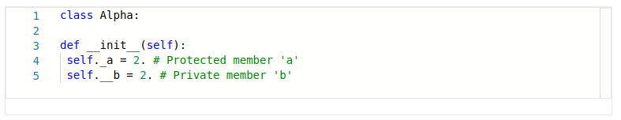
self._a es un miembro protegido al que pueden acceder la clase y sus subclases.
Los miembros privados de Python se utilizan de modo convencional con guiones bajos dobles precedentes: __. self.__b es un miembro privado de la clase Alpha y solo se puede acceder desde la clase Alpha.
Se debe tener en cuenta que se puede acceder a estos miembros privados y protegidos desde fuera de la clase mediante métodos públicos o una práctica conocida como "name mangling". Esta práctica se refiere al uso de dos guiones bajos principales y un guión bajo final, por ejemplo:
_class__identifier
"Class" es el nombre de la clase e "identifier" es el miembro de datos al que quiero acceder.

Polimorfismo
El polimorfismo se refiere a algo que puede tener muchas formas. En este caso, un objeto determinado. Recuerde que todo en Python es inherentemente un objeto, así que cuando hablo de polimorfismo, puede ser un operador, un método o cualquier objeto de alguna clase. Puedo ilustrar el caso del polimorfismo utilizando funciones y operaciones integradas, por ejemplo:
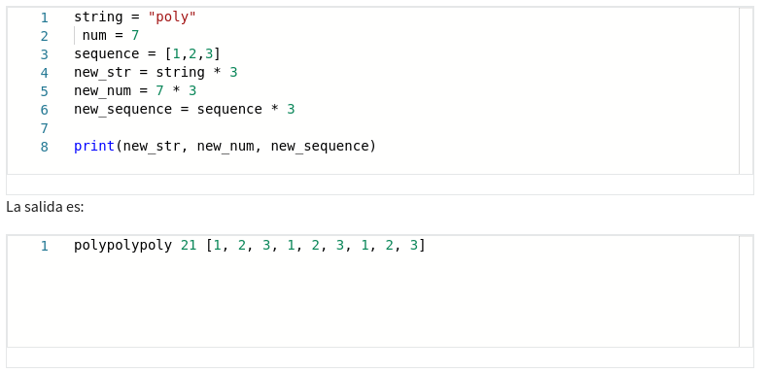
En el ejemplo, he utilizado el mismo operador () para actuar sobre una cadena, un entero y una lista. Puede ver que el operador () se comporta de modo diferente en los tres casos.
Veamos otro ejemplo.
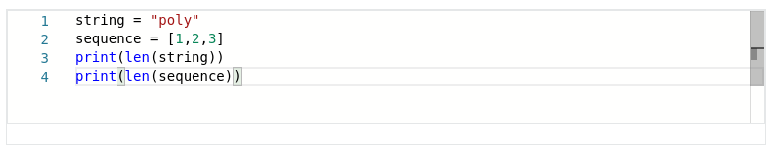
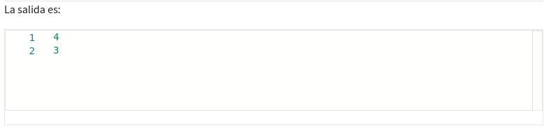
La función len() puede tomar entradas variables. En el ejemplo anterior se trata de una cadena y una lista que proporciona la salida en formato entero.

Herencia
La herencia en Python se tratará más adelante en el curso, pero el modelo básico para ella es el siguiente:
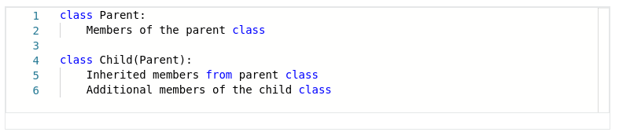

A medida que la estructura de herencia se complica más, Python se adhiere a algo que se denomina MRO (Order Resolution Method, Orden de resolución de métodos) que determina el flujo de ejecución. El MRO es un conjunto de reglas, o un algoritmo, que Python utiliza para implementar la monotonicidad, que se refiere al orden o a la secuencia en los que el intérprete buscará las variables y funciones a implementar. Esto además ayuda a determinar el alcance de los diferentes miembros de la clase dada.

Abstracción
La abstracción se puede ver como un medio para ocultar información importante así como información innecesaria en un bloque de código. El núcleo de la abstracción en Python es la implementación de algo denominado clases y métodos abstractos, que se pueden implementar mediante la herencia de algo denominado módulo abc. "Abc" significa clase base abstracta. Primero se importa y luego se utiliza como clase padre para alguna clase que se convierte en una clase abstracta. Su implementación más sencilla se puede realizar como se muestra a continuación.
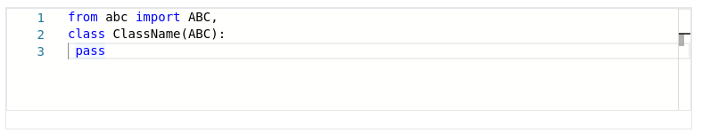
Se tratará la abstracción con mayor detalle más adelante en el curso.

